2006年 嘉定区高三年级物理学科第二次调研考试试卷

考生注意：
1．答卷前，考生务必将姓名、准考证号、校验码等填写清楚.
2．本试卷共10页，满分150分. 考试时间120分钟. 考生应用蓝色或黑色的钢笔或圆珠笔将答案直接写在试卷上.
3．本试卷一、四大题中，小题序号后标有字母A的试题，适合于使用一期课改教材的考生；标有字母B的试题适合于使用二期课改教材的考生；其它未标字母A或B的试题为全体考生必做的试题．不同大题可以选择不同的A类或B类试题，但同一大题的选择必须相同．若在同一大题内同时选做A类、B类两类试题，阅卷时只以A类试题计分．
4． 本试卷中$g$取$\text{10}m/{s^{2}}$
一. （20分）填空题. 本大题共5小题，每小题4分. 答案写在题中横线上的空白处或指定位置，不要求写出演算过程.
得 分 | 评卷人
本大题中第1、2、3小题为分叉题，分A、B两类，考生可任选一类答题．若两类试题均做，一律按A类题计分．
A类题（适合于使用一期课改教材的考生）

1A．牛顿、爱因斯坦对物理学的发展做出了卓越贡献，根据你对牛顿、爱因斯坦的了解，请完成下表：
 | 牛顿 | 爱因斯坦
主要贡献1
主要贡献2
N
a
●
a
M
●
I₁
I₂
2A．半径为r，电流为I₁的通电圆环圆心处的磁感强度为B，在圆环下距环心a处水平放置一根电流为I₂的无限长直导线MN时，圆环圆心的磁感强度变为零。设圆环平面和长直导线在同一竖直平面内，如图所示，根据对称性，直导线电流I₂在导线下方a处的磁感强度的大小为___ ____，方向__ __。

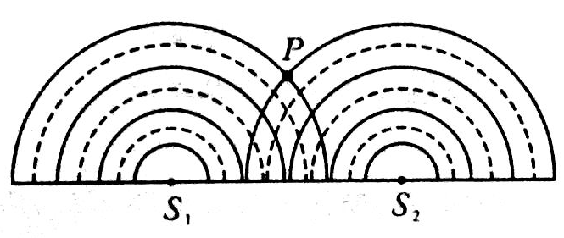
3A．如图所示，S₁ 、S₂为水波槽中的两个波源，它们分别激起两列水波，图中实线表示波峰、虚线表示波谷。已知两列波的波长λ₁<λ₂,该时刻在P点为两列波的波峰与波峰相遇，则P点的振动是否符合波的叠加原理？是否始终加强？
B类题（适合于使用二期课改教材的考生）

1B．由于万有引力定律和库仑定律都满足平方反比律，因此引力场与电场之间有许多相似的性质，在处理有关问题时可以将它们进行类比。例如电场中反映各点电场强弱的物理量是电场强度，其定义式为$E=\frac{F}{q}$。在引力场中可以有一个类似的物理量用来反映各点引力场的强弱。设地球的质量为M，半径为R，地球表面处重力加速度为g，引力常量为G。如果一个质量为m的物体位于距地心2R处的某点，则下列表达式中哪些是能够反映该点引力场强弱的物体量是 [$G\frac{M}{(\text{2R})^{2}}$、$G\frac{m}{(\text{2R})^{2}}$、$G\frac{\text{Mm}}{(\text{2R})^{2}}$、$\frac{g}{4}$]
2B．如图所示，为一面积为S的矩形线圈在磁感强度为B的匀强磁场中匀速转动时所产生的交流电的波形，则该交流电的频率是 Hz，电压有效值为 V
·
B

t/s
100
-100
0
0.01
U/V
0.02
第2B题图
第3B题图

3B．如图所示，质子和α粒子以相同速度v垂直射入匀强磁场B中，粒子在该匀强磁场做匀速圆周运动，它们运动的半径之比为 ，周期之比为 。

公共题（全体考生必做）
Ｆ
Ｂ
Ａ
Ｃ
Ｄ
Ｅ
Ｏ
．
4．Ａ、Ｂ、Ｃ、Ｄ、Ｅ、Ｆ分别是正六边形的六个顶点，各顶点到正六边形中心Ｏ的距离为ａ。现只在Ｆ处放一电量为－Ｑ的点电荷，则中心Ｏ处的电场强度的大小为 ；若再在Ａ、Ｂ、Ｃ、Ｄ、Ｅ处各放一电量为＋Ｑ的点电荷，则中心Ｏ处的电场强度的大小变为
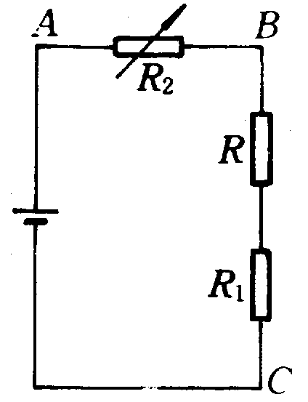
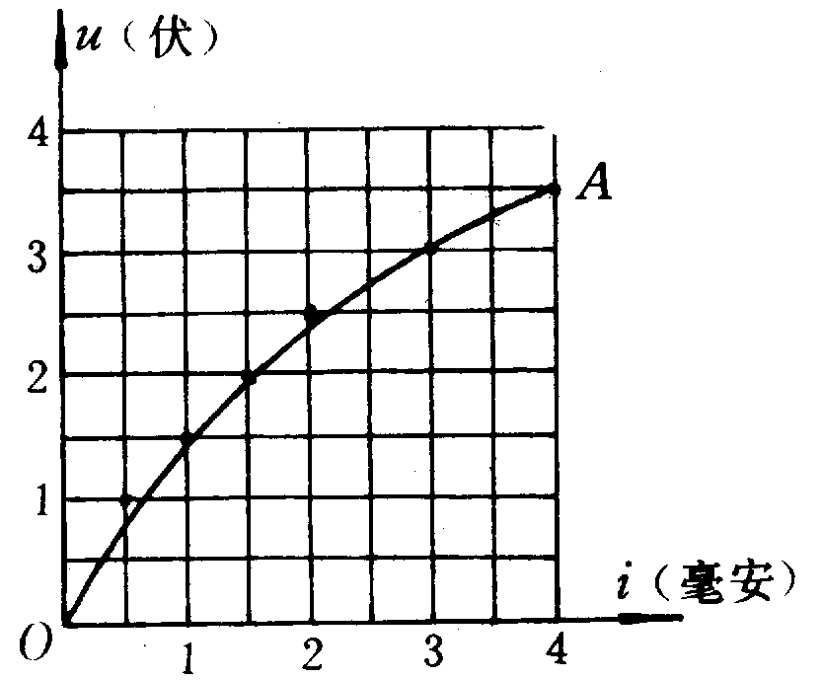
5．如图所示，其中R两端电压随通过该电阻的直流电流i的变化关系如图所示，电源电动势为7.0伏特（内阻不计），且R₁=1000欧姆（不随温度变化）。若改变R₂，使AB与BC间的电压相等，这时R的阻值为 ；通过R的电流为

二．（40分）选择题. 本大题共8小题，每小题5分. 每小题给出的四个答案中，至少有一个是正确的. 把正确答案全选出来，并将正确答案前面的字母填写在题后的方括号内. 每一小题全选对的得5分；选对但不全，得部分分；有选错或不答的，得0分. 填写在方括号外的字母，不作为选出的答案.
得 分 | 评卷人
6．在核反应方程CombinBe＋CombinHe →CombinC＋X中，X应是以下哪种粒子？
A．α粒子． B．β粒子．
C．γ粒子． D．中子．
[ ]
7．同步卫星的加速度为a₁，地面附近卫星的加速度为a₂，地球赤道上物体随地球自转的向心加速度为a₃，则
A．a₁ >a₂> a₃ B．a₃>a₂>a₁ C． a₂ >a₃>a₁ D． a₂ >a₁ >a₃
[ ]
８．根据玻尔理论，某原子的电子从能量为E的轨道跃迁到能量为E＇的轨道，辐射出波长为λ的光。以h表示普朗克常量，c表示真空中的光速，则E＇等于
A．E －h $\frac{λ}{c}$ B．E ＋h $\frac{λ}{c}$
C．E －h $\frac{c}{λ}$ D．E ＋h $\frac{c}{λ}$
[ ]
９．手机是常用通信工具,当来电话时,可以用振动来提示人们,振动原理很简单:是一个微型电动机带动转轴上的叶片转动.当叶片转动后,电动机就跟着振动起来了,从而带动手机振动起来,其中叶片的形状你认为是图中的哪种 ：
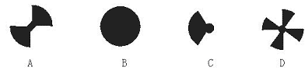

[ ]
１０．2003年10月5日，我国在上海市“金贸大厦”成功的举行了高楼跳伞表演。被称为“中华第一跳”的此次表演，开辟了我国高楼跳伞的先河。来自不同国籍的16名跳伞爱好者进行了单人跳、双人跳及组合跳的精彩表演。他们从345米的“金贸大厦”观景平台上跳下，在距地面150米处打开伞包，假设打开伞包前后两段过程，跳伞爱好员的运动均可看作是匀变速直线运动，且始末速度均为0，一个质量为60千克的跳伞爱好员，若30秒完成跳伞表演，则，跳伞爱好员在跳伞的整个运动过程中，以下说法正确的是：
A．机械能先不变后减小；
B．机械能始终在减小；
C．克服空气阻力做功为207千焦；
D．最大速度是23米/秒。
[ ]
1１． 河水的流速与随离河岸的距离的变化关系如图甲所示，船在静水中的速度与时间的关系如图乙所示，若要使船以最短时间渡河，则
Ｖ(m/s)
Ｖ(m/s)
3
d(m)
0
4
300
150
0
甲
乙
t(s)

A．船渡河的最短时间是１００秒．
B．船在行驶过程中，船头始终与河岸垂直．
C．船在河水中航行的轨迹是一条直线．
D．船在河水中的最大速度是５米／秒．
[ ]
1２．绕有线圈的铁心直立在水平桌面上，铁心上套着一个铝环，线圈与电源、电键相连，如图所示。闭合电键的瞬间，铝环跳起一定高度。保持电键闭合，下面哪一个现象是正确的?
A．铝环停留在这一高度，直到电键断开铝环回落
线圈
铁心
铝环
电源
B．铝环不断升高，直到断开电键铝环回落
C．铝环回落，断开电键时铝环又跳起
D．铝环回落，断开电键时铝环不再跳起

[ ]
13．图1中，波源S从平衡位置y=0开始振动，运动方向竖直向上(y轴的正方向)，振动周期T=0.01s，产生的简谐波向左、右两个方向传播，波速均为v=80m/s．经过一段时间后，P、Q两点开始振动,已知距离SP=1.2m、SQ=2.6m．若以Q点开始振动的时刻作为计时的零点，则在图2的振动图象中，能正确描述P、Q两点振动情况的是
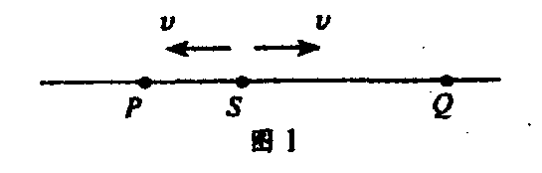
A．甲为Q点振动图象
B．乙为Q点振动图象
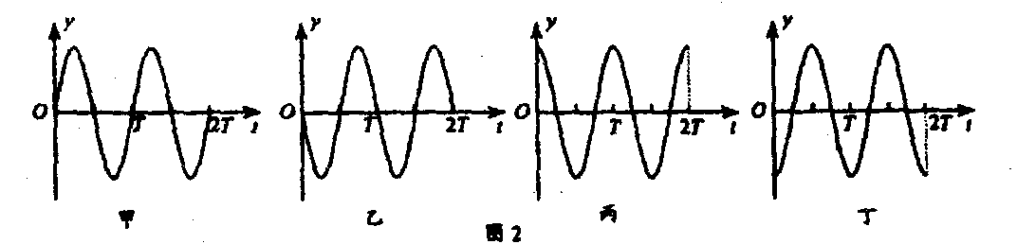
C．丙为P点振动图象
D．丁为P点振动图象
[ ]
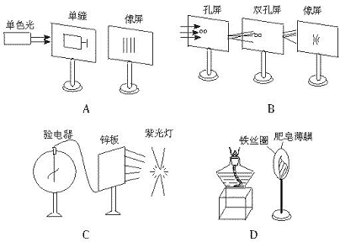
得 分 | 评卷人
三．（32分）实验题.

14．（5分）人类对光的本性认识的过程中先后进行了一系列实验，如图所示的四个示意图所表示的实验能说明光具有波动性的是：
[ ]
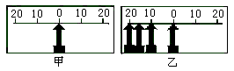15．（6分）如图所示是用频闪照相的方法拍到的一个弹簧振子的振动情况，甲图是振子静止在平衡位置的照片，乙图是振子被拉至左侧距平衡位置20 cm处放手后的频闪照片，已知频闪的频率为10 Hz，则振子振动周期为T= s；振子在通过平衡位置后$\frac{T}{\text{12}}$的时间内发生的位移为 cm．
16．（5分）在用伏安法测电阻的实验中，所用电压表的内阻约为20kΩ，电流表的内阻约为10Ω，选择能够尽量减小误差的电路图接线进行实验，读得的各组数据在坐标图上描点，舍去不合理的点，得到如图所示的I－U图线．
（1）请由I－U图线求得该电阻的阻值R_{x}＝ Ω。（保留两位有效数字）；
（2）在方框内画出此实验的电路原理图．
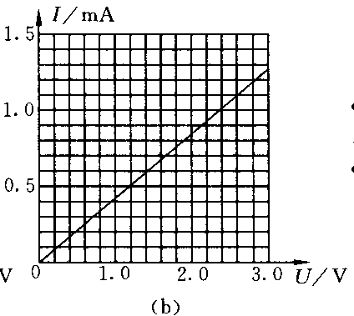
17．（7分）某班同学分组利用手头现有的各类线、摆球（直径约为2cm左右）等材料研究摆的运动，一组是先测量了摆的运动周期，然后利用单摆周期公式计算得到L₀；另一组是用刻度尺测量得到的线的长度L，两组数据记录如下表所示：
L₀/cm | 54.1 | 58.0 | 63.7 | 67.3 | 74.5 | 78.1 | 82.9 | 86.5 | 89.2 | 91.4 | 94.4 | 98.6
L/cm | 53.0 | 56.8 | 62.4 | 66.2 | 69.5 | 76.8 | 81.6 | 82.0 | 88.1 | 90.2 | 89.1 | 97.5
（1）比较此表的相关数据，可以发现：每次测得的L₀ 与L值，始终存在L₀ L情况；其中大部分相对应的数据相差不大，产生这一差异的主要原因是
（2）表格中少数相对应的数据差异较大，出现这一结果的原因可能是 ，
（3）由此，我们可以推断要使L₀ 与L很接近，这个摆和摆的运动应满足 的条件。
18．（9分）在科学探究活动中，对实验数据进行分析归纳得出结论是非常重要的环节。下面的表格中的数据分别是两组同学在物体作直线运动过程中测得的位移s和时间t的数据记录。
物体运动的起止点 | 所测的  物理量 | 测量次数
物体运动的起止点 | 所测的  物理量 | 1 | 2 | 3 | 4 | 5
$$A→B$$ | 时间t(s) | 0.55 | 1.09 | 1.67 | 2.23 | 2.74
$$A→B$$ | 位移s(m) | 0.25 | 0.51 | 0.75 | 1.00 | 1.26
$$C→D$$ | 时间t(s) | 0.89 | 1.24 | 1.52 | 1.76 | 1.97
$$C→D$$ | 位移s(m) | 0.25 | 0.50 | 0.75 | 1.00 | 1.25
请你对表格中的数据进行分析，写出你分析处理数据的方法、过程。并分别得出物体从$A→B$和$C→D$的过程中s随t变化的规律。
（1）你选择的处理数据的方法是公式计算法还是描点作图法？
（2）若选择公式计算法，请写出所用公式及计算分析过程；若选择描点作图法，则在下列网格图上作图并叙述你作图分析的过程。

（3）通过上述处理，你认为物体
从$A→B$的过程中s随t变化的规律是：
从$C→D$的过程中s随t变化的规律是：
四．（58分）计算题.
（第19、20、21、22、23题要求写出必要的文字说明、方程式和重要的演算步骤. 只写出最后答案，而未写出主要演算过程的，不能得分.有关物理量的数值计算问题，答案中必须明确写出数值和单位.）
19.（10分）在勇气号火星探测器着陆的最后阶段，探测器降落到火星表面上，再经过多次弹跳才能停下来。假设探测器第一次落到火星表面弹起后，到达最高点时高度为h，速度方向是水平的，速度的大小为v₀,若不计火星大气阻力，将火星视为半径为r₀的均匀球体，且已知火星的一个卫星的圆轨道的半径为r，周期为T，求探测器第二次落到火星表面时速度的大小。
得 分 | 评卷人

20．（10分）如图甲，用绳AC和 BC吊起一重物，绳与竖直方向夹角分别为30°和60°，AC绳能承受的最大的拉力为150N，而BC绳能承受的最大的拉力为100N，求物体最大重力不能超过多少？
得 分 | 评卷人
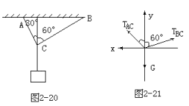
某同学的解法如下：
甲
乙
以重物为研究对象，重物受力如图乙。由于重物静止，则有
T_{AC}sin30°=T_{BC}sin60°
T_{AC}cos30°+T_{BC}cos60°=G
将T_{AC}=150N，T_{BC}=100N代入式解得G=200N。
你认为该同学的解法正确与否?请说明理由并给出你的解答。

21．（10分）如图为托里拆利实验装置,管横截面积为1cm²，大气压强为75 cm
得 分 | 评卷人
汞柱，如果从管口送入一个在大气压强下体积为0.2 cm³气泡，那么，
（1）气泡升到图中A点时体积变为多大？ （忽略气泡上升过程中引起的水银柱高度的变化）
（2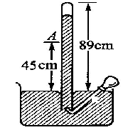）气泡升到真空部分时管内外水银面的高度差多大？

22．（14分）如图所示，竖直向上的匀强磁场在初始时刻的磁感应强度B₀=0.5T，并且以=1T/s在增加，水平导轨的电阻和摩擦阻力均不计，导轨宽为0.5m，左端所接电阻R= 0.4Ω。在导轨上l=1.0m处的右端搁一金属棒ab，其电阻R₀=0.1Ω，并用水平细绳通过定滑轮吊着质量为M = 2kg 的重物，欲将重物吊起，问：
得 分 | 评卷人
（1）感应电流的方向（请将电流方向标在本题图上）以及感应电流的大小；
l
R
B
a
b
（2）经过多长时间能吊起重物。

23．（14分）将一测力传感器连接到计算机上就可以测量快速变化的力，图甲表示小滑块（可视为质点）沿固定的光滑半球形容器内壁在竖直平面的A、$A'$之间来回滑动，$A,A'$点与O点连线与竖直方向之间夹角相等且都为$θ$，$θ$很小。图乙表示滑块对器壁的压力F随时间$t$变化的曲线，且图中$t=0$为滑块从A点开始运动的时刻，试根据力学规律和题中（包括图中）所给的信息，求：（1）容器的半径；（2）小滑块的质量；（3）滑块运动过程中的守恒量。
得 分 | 评卷人
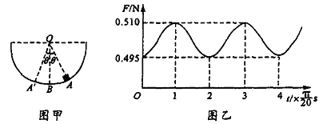
2006年嘉定区高三年级物理学科第二次调研考试
参考答案（2006.3）

一. （20分）填空题. 本大题共5小题，每小题4分. 答案写在题中横线上的空白处或指定位置，不要求写出演算过程.
本大题中第1、2、3小题为分叉题，分A、B两类，考生可任选一类答题．若两类试题均做，一律按A类题计分．
A类题（适合于使用一期课改教材的考生）

1A、
 | 牛顿 | 爱因斯坦
主要贡献1 | 牛顿运动三定律 | 光子说
主要贡献2 | 万有引力定律 | 相对论

2A、 B ； 垂直纸面向外
3A、P点的振动遵守波的叠加原理，但并不始终加强
B类题（适合于使用二期课改教材的考生）

1B、$G\frac{M}{(\text{2R})^{2}}$；$\frac{g}{4}$。

2B、50 Hz； 70.7 V

3B、 1：2 ； 1：2
公共题（全体考生必做）

4、$k\frac{Q}{a^{2}}$；$\text{2k}\frac{Q}{a^{2}}$

5、1.3千欧；1.5毫安；

二．（40分）选择题. 本大题共8小题，每小题5分. 每小题给出的四个答案中，至少有一个是正确的. 把正确答案全选出来，并将正确答案前面的字母填写在题后的方括号内. 每一小题全选对的得5分；选对但不全，得3分；有选错或不答的，得0分. 填写在方括号外的字母，不作为选出的答案.
题号 | 6 | 7 | 8 | 9
选项 | D | D | C | C
题号 | 10 | 11 | 12 | 13
选项 | BCD | ABD | D | AD

三．（32分）实验题.
14、（5分） ABD

15、（6分）1.2 ； 10

16、（5分）解:（1）Rx＝2．4×10³Ω （2分）
（2）如图（C）所示． （3分）
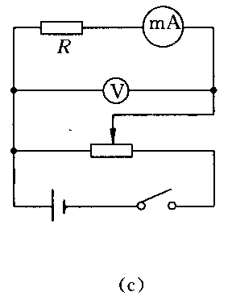

17、（7分）
（1）（2分）大于 忽略了摆球的半径
（2）（3分）线太粗、摆角或振幅太大、线的质量太大、线太短（至少写出两个原因）
（3）（2分）细线长度远大于摆球直径、摆可看做一质点（线的质量忽略或摆动角度要小于5⁰）
18、（9分）
（1）(2分)你选择的处理数据的方法是： 作图法
（2）（4分）你处理数据的过程：根据表格中提供的数据分别画出$A→B$的s-t图甲和$C→D$的s-t图乙
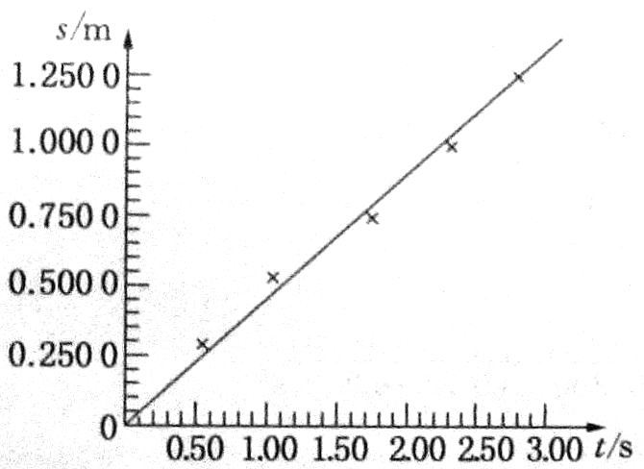
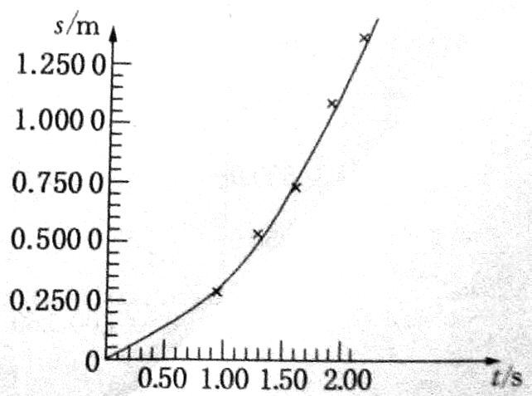
甲
乙

从甲图中可见：在误差允许的范围内，物体从A到B的运动为匀速直线运动从图线的斜率可求得$v=\frac{Δs}{Δt}=0\text{.}{\text{45m}}/s$ $s=0\text{.}\text{45t}$
从乙图中无法直接判断s、t之间的关系，但是该图线接近于二次函数的图像。为了验证这个猜想，通过转换变量来进行，即作s-t²，为此求得表格如下：
$$C→D$$ | 时间t(s) | 0.89 | 1.24 | 1.52 | 1.76 | 1.97
$$C→D$$ | 新变量t²(s²) | 0.79 | 1.54 | 2.31 | 3.10 | 3.88
$$C→D$$ | 位移s(m) | 0.25 | 0.50 | 0.75 | 1.00 | 1.25
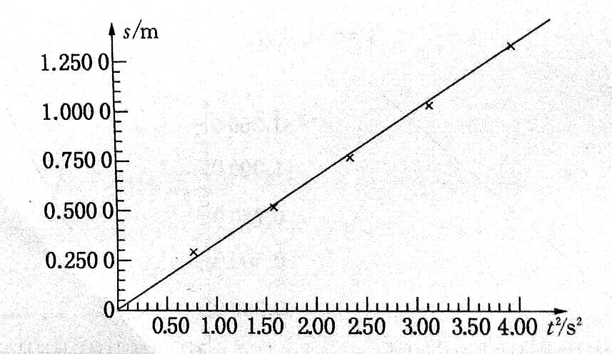
依据上表中的t^{2、}、s数据可作图如丙。从图像中看出t^{2、}、s呈线性变化关系，由图中斜率求得，即$a=\frac{2Δs}{{Δt}^{2}}=0\text{.}{\text{65m}}/{s^{2}}$故$s=0\text{.}{\text{325t}}^{2}$
丙
（3）（3分）通过上述处理，你认为物体
从$A→B$的过程中s随t变化的规律是： 物体作匀速直线运动，$s=0\text{.}\text{45t}$
从$C→D$的过程中s随t变化的规律是：物体作初速度为零的匀加速直线运动，$s=0\text{.}{\text{325t}}^{2}$
四．（58分）计算题.
（第19、20、21、22、23题要求写出必要的文字说明、方程式和重要的演算步骤. 只写出最后答案，而未写出主要演算过程的，不能得分.有关物理量的数值计算问题，答案中必须明确写出数值和单位.）
19、（10分）以$g^{'}$表示火星表面附近的重力加速度，$M$表示火星的质量，$m$表示火星的卫星的质量，$m^{'}$表示火星表面处某一物体的质量。
由万有引力定律和牛顿第二定律，有：
$G\frac{Mm^{'}}{r_{0}^{2}}=m^{'}g^{'}$ ……2分
$G\frac{\text{Mm}}{r^{2}}=m(\frac{2π}{T})^{2}r$ ……2分
设$v$表示探测器第二次落到火星表面时的速度，它的竖直分量为$v_{1}$，水平分量仍为$v_{0}$，有
$v_{1}^{2}=2g^{'}h$ ……2分
$v=\sqrt{v_{1}^{2}+v_{0}^{2}}$ ……2分
由 联立解得 ： $v=\sqrt{\frac{8π^{2}{\text{hr}}^{3}}{T^{2}r_{0}^{2}}+v_{0}^{2}}$ ……2分
甲
乙
20、（10分）该同学的解法不正确。他错误地认为当T_{AC}=150N时，T_{BC}=100N，而没有认真分析力之间的关系。实际当T_{BC}=100N时，T_{BC}已经超过150N。 ……2分
正确解答是：以重物为研究对象。重物受力如图，重物静止，加速度为零。
据牛顿第二定律列方程
T_{AC}sin30°-T_{BC}sin60°=0 ① ……2分
T_{AC}cos30°+T_{BC}cos60°-G=0 ② ……2分
而当T_{AC}=150N时，T_{BC}=86.6＜100N ……2分
将T_{AC}=150N，T_{BC}=86.6N代入式②解得G=173.32N。
所以重物的最大重力不能超过173.2N。 ……2分
21、（10分）
- 设气泡在大气压强下为状态1，上升到A点时为状态2。
则：p₂=(75－45)cmHg ……1分
P₁·V₁=P₂·V₂ ……1分
75×0.2=30×V₂ ……1分
V₂=0.5cm³ ……1分
- 设气泡上升到管顶时,管内外水银面的高度差为h_{x}，此时气体的状态为3。
P₃=（75－h_{x}）cmHg ……1分
V₃=（89－h_{x}）cmHg ……1分
P₁·V₁=P₃·V₃ ……1分
75×0.2=(75－h_{x})(89－h_{x})·S ……1分
h_{x1}=74cm ……1分
h_{x2}=90cm (舍去) ……1分

22、(14分)
（1）感应电流的方向：顺时针绕向 ……1分
$ε=\frac{Δφ}{Δt}=\text{ld}\frac{ΔB}{Δt}=1\text{.}0×0\text{.}5×1=0\text{.}\text{5V}$ ……2分
感应电流大小： $I=\frac{ε}{R_{0}+R}=\frac{0\text{.}5}{0\text{.}4+0\text{.}1}=\text{1A}$ ……3分
（2）由感应电流的方向可知磁感应强度应增加： ……1分
安培力 ……2分
要提起重物，F ≥ mg ， ……3分
$t=\frac{\frac{\text{mg}}{\text{Id}}−B_{0}}{\frac{ΔB}{Δt}}=\frac{\frac{2×\text{10}}{1\text{.}0×0\text{.}5}−0\text{.}5}{1}=\text{39}\text{.}\text{5s}$ ……2分

23、(14分）由图乙得小滑块做简谐振动的周期：$T=\frac{π}{5}s$ ……1分
由$T=2π\sqrt{\frac{R}{g}}=\frac{π}{5}$， ……1分
得$R=\frac{T^{2}g}{4π^{2}}=0\text{.}1m$ ……2分
在最高点Ａ，有$F_{\text{min}}=\text{mg}\text{cos}θ=0\text{.}\text{495}N$ ……2分
在最低点Ｂ，有$F_{\text{max}}=m\frac{v^{2}}{R}+\text{mg}=0\text{.}\text{510}N$ ……2分
从Ａ到Ｂ，滑块机械能守恒，有$\text{mgR}(1−\text{cos}θ)=\frac{1}{2}{\text{mv}}^{2}$ ……2分
解得：$m=0\text{.}\text{05}\text{kg}$ ……2分
滑块机械能守恒：$E=\text{mgR}(1−\text{cos}θ)=\frac{1}{2}{\text{mv}}^{2}=5×{\text{10}}^{−4}J$ ……2分

